Муниципальное автономное общеобразовательное учреждение
Средняя общеобразовательная школа № 7
Ст.Полтавская
Красноармейского района Краснодарского края

Краевой очно-заочный краеведческий конкурс учащихся образовательных учреждений края «Природа Кубани», посвященного 90-летию основания Федерального государственного учреждения «Кавказский государственный природный биосферный заповедник имени Х.Г. Шапошникова»

Тема: «Заповедные места»

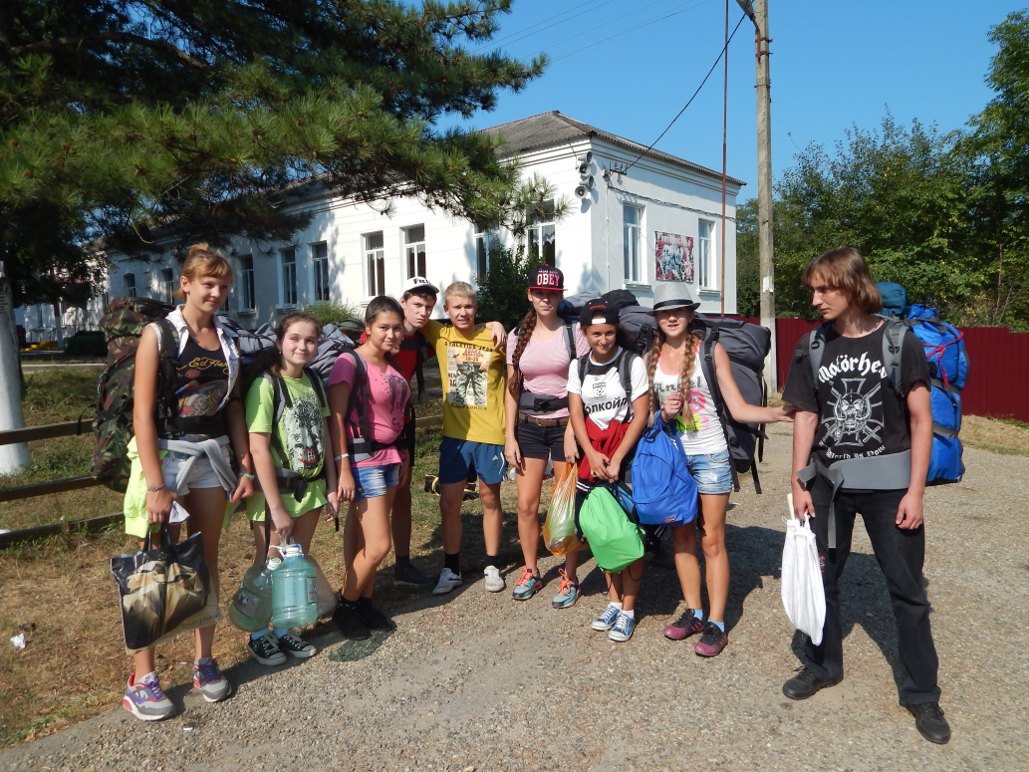

Автор: Шахлович Данил Владимирович
Учащийся 9 Б класса
Руководитель: учитель географии
Шахлович Анна Николаевна
8-918-49-41-938

Ст.Полтавская
2014 год
Узнавать и изучать свою малую Родину, знакомиться с природой Кубани мы начинаем рано и постепенно. Моя семья любит путешествовать и во многих красивых уголках края мы побывали. Но туристический поход «Ровесник -2014» надолго остался в памяти.
Ранним августовским утром наша группа была в полном снаряжении готова к отъезду. Маршрут туристического похода – ст.Полтавская – ст.Шапсугская – урочище Раздеры Абинского района. Промелькнули окресности Славянска-на -Кубани, Крымска и Абинска. За окнами автобуса удивительно ровная бескрайняя степь, залитая ярким солнечным светом. И нигде во время пути нельзя было увидеть плавного повышения Приазовской низменности к предгорью Абинска. Незаметно мы поднялись с 6 метров над уровнем моря до 300м в ст.Шапсугской. На последних нескольких километрах пути уже ощущались неровности поверхности, дорога петляла, то поднималась, то спускалась с возвышенностей. Позже я интересовался геологией и орографией этого района. Большая часть равнинной территории края и, в частности там, где мы проезжали, расположена на Скифской плите. В процессе альпийской складчатости, когда со дна океана Тетис в несколько приемов с колоссальным напряжением вздымались хребты Кавказа, жесткая Скифская плита не поддавалась смятию в складки. Она испытывала лишь вертикальные колебательные движения, пологие вздутия, прогибы и местами разломы. Южный край плиты претерпел наибольшее погружение и продолжает незаметно опускаться и сейчас ( и наша станица тоже).
На 25 километре к югу от Абинска мы подъехали к ст.Шапсугской. Для нас, туристов, она представляет интерес как исходный пункт похода. Остановившись, выгрузив груду рюкзаков, передохнув с полчаса, мы дождались всю нашу большую группу. После пропитанной бензином атмосферы автобуса, даже в жаркий полдень мы ощутили первозданную свежесть местного воздуха. Место, где мы высадились, ничем не примечательно, маленькая станица, старенькие хатки и небольшая школа в сквере. Ст. Шапсугская стоит на берегу реки Абин, длина её 87 км, собирает воду с площади водосбора в 719 км.кв. Абин – один из крупных левобережных притоков Кубани. В районе станицы в реку Абин впадает река Адегой, её левый приток. Абин – один из крупных левобережных притоков Кубани. И вот веселый туристский десант отправляется по маршруту…
В начале пути, за станицей, начинается изнурительный переход по палящему солнцу через ровное место. Но взор радует поднимающиеся впереди зеленые склоны первых холмов. По пути обращают на себя внимание пыльные кусты терна с яркими синими ягодами. Через несколько сот метров за поворотом открывается очаровательный вид реки Адегой. Небольшой водный поток течет с гор на равнину, длина его 22 км., берет начало у колодца под Кабардинским водопадом . В момент нашего похода, в августе, количество воды было незначительно, она частично обмелела, и по броду мы успешно перешли на противоположный берег. Однако, весной и даже зимой на реке часты паводки, возникающие после сильных дождей. Русло реки выложено мелкой галькой. Пойма довольно широкая, и невольно удивляешься, как сильно увеличивается поток реки во время половодья.
В начале подъема на берегу Адегоя вроде бы петляет несколько тропок, потом все они, словно сговорившись, исчезают. Начинается самая интересная часть маршрута – подъем к верховью урочища Раздеры по территории Абинского лесничества вдоль берега реки Адегой. Вся воля, все внимание нацелены на то, чтобы пробиться вперед, идти в ногу с друзьями и не отстать. Весь путь, 6 км, занимает 3 часа времени. Дорога то поднимается вверх, то спускается. Вдоль тропы густые заросли леса из дуба черешчатого, ясеня, клена, меж деревьями подлесок из бузины, кизила, боярышника и шиповника. Кое-где встречалась и дикая яблоня. Привал в тени деревьев возвращал силы уставшим. Маршрут, начавшийся в ст.Шапсугской, проходил по старой военной дороге, построенной русскими солдатами в 30-е годы 19 века. Сейчас она немного расчищена, по ней могут проезжать джипы с туристами, но после дождей дорога также труднопроходима, много ям с водой.
Базовый лагерь мы установили в урочище Раздеры. Это удобное место для стоянки с родником, расположенное на берегу изгиба реки Адегой. Разбив лагерь, установив палатки, принялись за обустройство лагеря. Все дни похода стояла прекрасная погода. Мы изучили все окрестности. Трудно найти более приятное место для отдыха. На всей долине лежит печать оторванности от остального мира. Присмотревшись, заметили некоторые изменения в растительности. На высоте в 300 метров изменился древесный состав – появились высокие буки, вяз-карагач. В лесу много ежевики, кизила, лещины, даже гриб-крагач. Берег Адегоя в зарослях лопуха, бузины и кизила. Рядом был источник чистой родниковой воды. Отсюда, из урочища, отходят дороги на вершину горы Свинцовой ( 683м), к водопадам Капусной щели и на гору Иорданово. Это промежуточная стоянка при путешествии из Шапсугской в Кабардинку или Новороссийск.
Наиболее близким памятником природы к Раздерам был Большой Адегойский водопад, высотой 10-11 метров. Он расположен в урочище Ивановская щель. Водопад находится в двух километрах от проходящей дороги вдоль реки Адегой на Шапсугскую. Подняться к нему можно по обмелевшему руслу ручья. В конце лета осадки не так обильны, поэтому русло можно использовать как тропу. Передвижение по мокрым валунам требует огромного внимания и в необходимых случаях – страховки, иначе ничего не стоит поскользнуться и упасть. При этом весь путь проходит и через завалы деревьев. Узкое извилистое ущелье, сухие пороги, обнажения камня-трескуна и брод через ручей все делало наш подъем увлекательным. С вершины уступа стекал небольшой водопад, внизу образуя чашу. С этих водотоков можно напиться чистой холодной водой.
Маршрут на гору Свинцовая протяженностью 8 км. Ходовое время 2-3 часа.
От Раздер в северном направлении уходит еле заметная тропа, идущая вдоль старой заросшей лесовозной дороги. Эта тропа выведет к вершине Свинцовой. Тропа местами теряется, поэтому следует придерживаться отрога, идущего в северо-западном направлении. Местами подъем очень крут и порос труднопроходимым лесом. Через 1 час подъема лес заканчивается и начинается поляна. Далее следует двигаться в западном направлении, четко по водоразделу хребта. В районе перемычки начинается лес. От перемычки следует идти вверх в том же направлении. Здесь начинается подъем на вершину г. Свинцовой. Минут через 10 подъема, лес заканчивается и начинается поляна. Через 30 мин. вершина, на ней установлен тригапункт и памятник. С вершины прекрасный обзор. На севере видны г. Абинск, пос. Ахтырский, пос.Холмский, чуть ближе — Варнавинское водохранилище. На юго-западе в понижении Кабардинского перевала в хорошую погоду просматривается кусочек Черного моря. Чуть дальше расположена высшая точка хр. Маркхот — гора Плоская (762,4 м).
Возвращаться можно по пути подъема, а можно вниз по любому ручью, идущему в южном направлении, дойти до р. Адегой, а затем вниз по течению до Раздер. Интересно, что уже три легенды есть о происхождении названия горы.
Нельзя не упомянуть, что кроме памятников природы вдоль данного маршрута, здесь еще проходит маршрут по местам боевой славы. Вдоль дороги находится могила погибших летчиков. Абинский лес – места сражений партизанских отрядов, территории госпиталей. У памятников никогда не вянут цветы, о них не забывают.
Вернуться в станицу Шапсугскую можно описанным выше путем, а можно нижней дорогой вдоль Адегоя, тогда открывается еще одна достопримечательность, но уже рукотворная. Это часовня Феодосия Кавказского.
В Абинском районе много туристических маршрутов для разных целей. Побывав здесь, мы обещали себе вернуться сюда еще.
Урочище Раздеры.
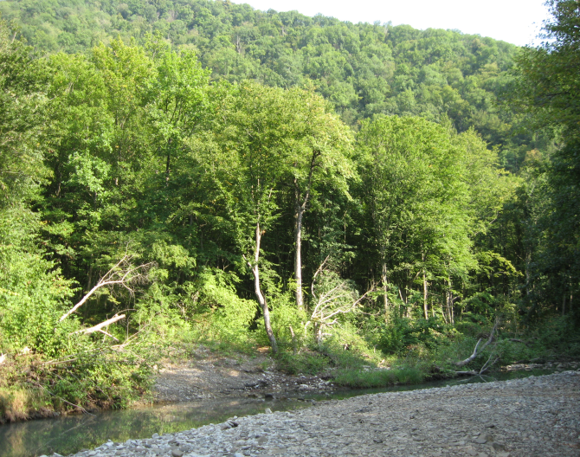
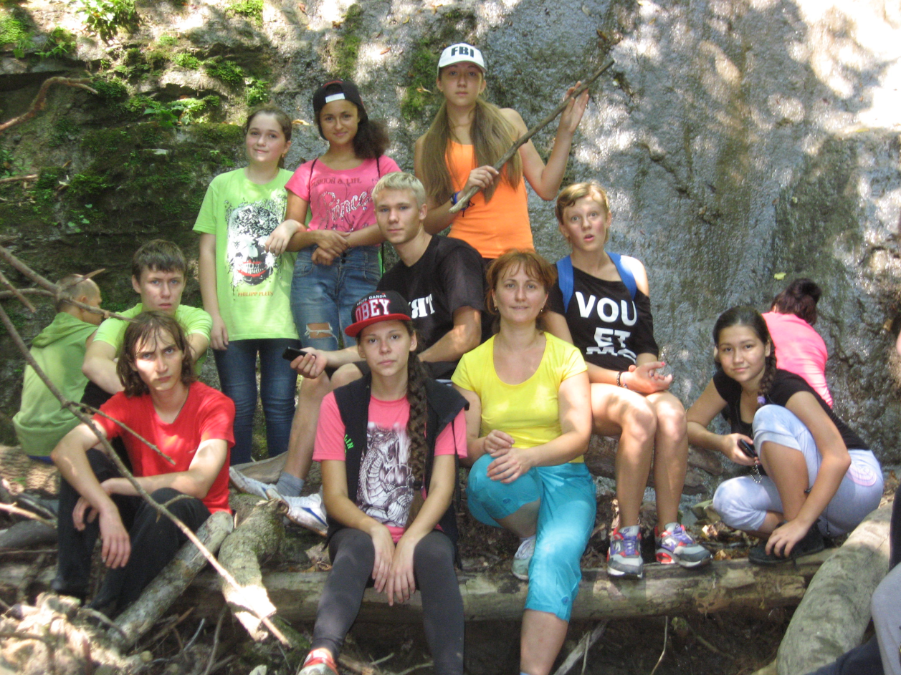
У Большого Адегойского водопада. Подъем дальше преградил высокий уступ.
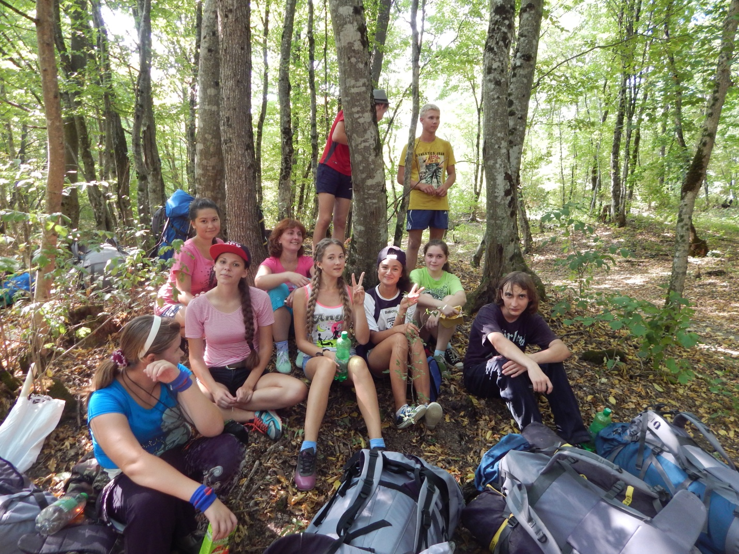
Привал. Короткий отдых на дальней дороге.

Абинское предгорье входит в состав Западного Закубанья и является одним из красивейших уголков Краснодарскогокрая.
Мы приглашаем вас в эти места за новыми впечатлениями, чтобы своими глазами увидеть горные вершины и хребты, перевалы, долины рек, водопады и глубокие ущелья, переправляться через стремительные горные потоки, преодолевать подъемы и спуски. Приглашаем помечтать и встретить в лесу оленя или дикого кабана, енота или барсука, лису или зайца.
Абинский район находится в северо-западной части Краснодарского края между Новороссийском и Краснодаром. Расстояние до Черноморского побережья через горы не превышает 20-25 км. С юга район ограничен Маркотхским хребтом, а с севера – рекой Кубань.
Рельеф – невысокие горы от 150 – до 900 м над уровнем моря с постепенным повышением с севера на юг и с запада на восток. В южной части расположен Главный Кавказский хребет, в который входят как составные части хребты Свинцовые горы, Коцехур и Папайская пила.
Название Коцехур имеет черкесское происхождение и переводится как «колючий» - раньше он был покрыт зарослями терна и шиповника. Свинцовые горы являются как бы западным продолжением хребта Коцехур. История названия Свинцовой горы – высшей точки хребта :
Район буквально изрезан небольшими горными реками, речушками, ручьями, протекающими в глубоких ущельях. Наиболее крупной рекой является Абин – 81 км с притоками Адегой, Мингрелка, Эриванка и другие. Все реки имеют паводковый характер. В период зимних и осенних дождей уровень воды резко поднимается, а в конце лета и начале осени уровень воды минимальный. Некоторые из них местами пересыхают и вода течет под камнями. Родники имеются практически всюду, даже на хребтах и вблизи вершин.
Климат – умеренно-континентальный, без резких колебаний суточных и месячных температур. Народная примета о погоде в этом районе : «если зима – холодная, то лето жаркое», «если один сезон дождливый, то другой будет сухим» - в основном соблюдается.
Растительный мир богатый и разнообразный. Основными древесными породами являются дуб (черешчатый и скальный), бук восточный, граб обыкновенный, клен, липа, ясень, тополь, белолистка, груша, яблоня, кизил. По опушкам леса часто встречаются заросли терна, ожины. На полянах луговые травы, много цветов. В начале лета в июне можно собирать землянику, за ней в июле созревает ожина, в августе – кизил, в сентябре – лещина, груша-дичка, кислицы, боярышник. Много съедобных грибов. Из ядовитых и опасных растений следует отметить борщевик, ясенец кавказский, крапиву, белену, дурман, волчью ягоду.
В долине реки Абин обнаружены многочисленные археологические находки: немало дольменов, современников египетских пирамид. Согласно одной из легенд эти своеобразные монументы были построены «гигантами» с целью укрывать от непогоды малорослое племя людей, у которых не хватало сил построить себе жилище. Имеется несколько версий, объясняющих название реки Абин: по названию одного из многочисленных меотских племен абин, по другой версии – слово «абин» происходит от применяемого в иранском языке корня «аб» - вода, река.
Большой адегойский водопад, находится в 9 км от ст.Шапсугской в ущелье Ивановский Яр, это целый каскад водопадов. Наиболее высокий имеет ступень около 16 м и еще 4 водопада высотой 8-9 м, остальные от 1 до 5 м высоты.
Мандала «Вечность» - священный ритуальный круг, один из символов Буддийской мифологии, находится на поляне Довгенькой в долине реки Адегой, примерно в 4 км от ст.Шапсугской.
Часовня святого Феодосия Кавказского, построена в 2003 году в долине реки Адегой между 3 и 4 бродами от ст.Шапсугской. Рядом с часовней большой камень, у которого старец молился во время перехода в район Горячего Ключа.

